Vətəndaşların TQDK-nın rəhbərliyinin və məsul işçilərinin qəbuluna onlayn yazılması
Bu xidmət vasitəsilə vətəndaşların TQDK-nın rəhbərliyinin və məsul işçilərinin qəbuluna onlayn yazılması mümkündür. Elektron xidmətdən istifadə etmək üçün https://www.e-gov.az – “Elektron hökümət” portalına daxil olaraq Tələbə Qəbulu üzrə Dövlət Komissiyası tərəfindən təqdim olunan elektron xidmətlərin siyahasından “Vətəndaşların TQDK-nın rəhbərliyinin və məsul işçilərinin qəbuluna onlayn yazılması” elektron xidmətini seçmək lazımdır.(Şək:1)
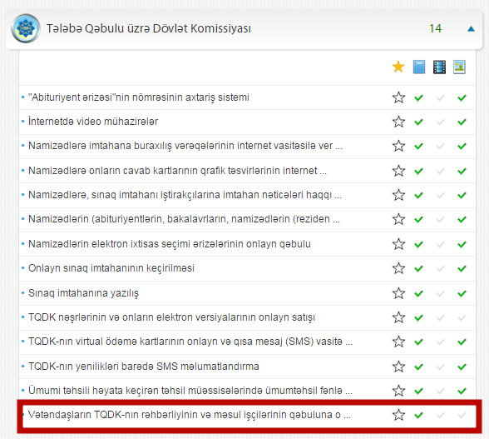
Şəkil:1
Xidmətə daxil olduqdan sonra istifadəçi açılan pəncərədə şəxsiyyət vəsiqəsinin nömrəsini və FİN kodunu müvafiq sahələrə daxil edib "Daxil ol" düyməsini seçməlidir.(Şək:2)
Növbəti səhifədə qeydiyyatdan keçmək üçün elektron formada nəzərdə tutulmuş məlumatları müvafiq sahələrə daxil etmək və "Qeydiyyata al" düyməsini seçməklə qeydiyyatdan keçmək mümkündür.
Qeydiyyat qəbul tarixindən bir gün əvvəl saat 17-00 qədər aparılır.
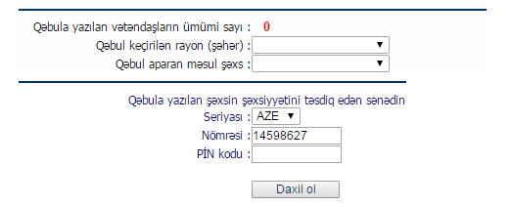
Şəkil:2

